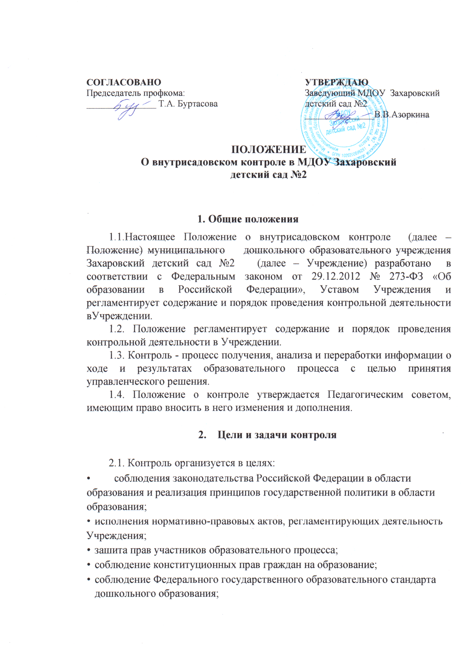

|  |  |
| --- | --- |
| СОГЛАСОВАНО  Председатель профкома:  _______________ Т.А. Буртасова | УТВЕРЖДАЮ  Заведующий МДОУ Захаровский  детский сад №2  _______________В.В.Азоркина |

**ПОЛОЖЕНИЕ**

**О внутрисадовском контроле в МДОУ Захаровский**

**детский сад №2**

**1. Общие положения**

1.1.Настоящее Положение о внутрисадовском контроле (далее – Положение) муниципального дошкольного образовательного учреждения Захаровский детский сад №2 (далее – Учреждение) разработано в соответствии с Федеральным законом от 29.12.2012 № 273-ФЗ «Об образовании в Российской Федерации», Уставом Учреждения и регламентирует содержание и порядок проведения контрольной деятельности вУчреждении.

1.2. Положение регламентирует содержание и порядок проведения контрольной деятельности в Учреждении.

1.3. Контроль - процесс получения, анализа и переработки информации о ходе и результатах образовательного процесса с целью принятия управленческого решения.

1.4. Положение о контроле утверждается Педагогическим советом, имеющим право вносить в него изменения и дополнения.

1. **Цели и задачи контроля**

2.1. Контроль организуется в целях:

* соблюдения законодательства Российской Федерации в области образования и реализация принципов государственной политики в области образования;
* исполнения нормативно-правовых актов, регламентирующих деятельность

Учреждения;

* зашита прав участников образовательного процесса;
* соблюдение конституционных прав граждан на образование;
* соблюдение Федерального государственного образовательного стандарта дошкольного образования;
* совершенствование механизма управления качеством дошкольного образования;
* повышение эффективности результатов образовательного процесса;
* проведение анализа и прогнозирования тенденций развития образовательного процесса.

2.2. Задачи контроля в Учреждении:

* выявление случаев нарушений и неисполнения законодательных и иных нормативно - правовых актов, принятие мер по их пресечению;
* анализ причин, лежащих в основе нарушений, принятие мер по их предупреждению;
* анализ и экспертная оценка эффективности результатов деятельности педагогических работников;
* изучение результатов педагогической деятельности, выявление положительных и отрицательных тенденций в организации образовательного процесса и разработка на этой основе предложений по устранению негативных тенденций и распространению педагогического опыта; • сбор информации, ее обработка и накопление для подготовки проектов решений;
* анализ результатов реализации приказов и распоряжений по учреждению; • оказание методической помощи педагогическим работникам в процессе контроля.

1. **Содержание, виды, формы, методы контроля**

3.1. Содержание контроля:

* выполнение Закона РФ «Об образовании в Российской Федерации»;
* использование методического обеспечения образовательного процесса;
* реализация утвержденной образовательной программы и учебных планов;
* ведение документации;
* соблюдение Устава, правил внутреннего трудового распорядка и иных локальных актов Учреждения;
* работа творческих педагогических групп;
* реализация образовательных проектов и их результативности;
* организация питания и медицинского обслуживания воспитанников;
* охрана труда участников образовательного процесса;
* исполнение принятых коллективных решений, нормативных актов;
* состояние научно-методической деятельности;
* выполнение санитарных требований;
* другие вопросы в рамках компетенции администрации Учреждения.

3.2. Виды и формы контроля делятся:

А) по признаку исполнителя контроля – коллективный, взаимоконтроль, самоконтроль, административно-плановый контроль, административно-

регулирующий (внеплановый) контроль;

Б) по охвату объектов контроля - тематический, фронтальный, обобщающий, оперативный, персональный, обзорный;

В) опросы: срезы, открытое, закрытое анкетирование (устное); тестирование; оперативны разбор; ретроспективный разбор, мониторинг;

Г) по признаку логической последовательности - текущий, предварительный, промежуточный, итоговый;

Д) по периодичности проведения - эпизодический (в определенный месяц, квартал…), периодический (ежедневный, еженедельный…).

3.3. Персональный контроль предполагает изучение и анализ педагогической деятельности отдельного педагога.

3.3.1. В ходе персонального контроля в случае необходимости комиссия изучает соответствие уровня компетентности работника требованиям к его квалификации, профессионализму и продуктивности:

* уровень знаний педагога по основам теории педагогики, психологии и возрастной физиологии; по содержанию образования, по методикам обучения и воспитания;
* умение создавать комфортный микроклимат в детском коллективе;
* умение применять в практической деятельности широкий набор методов, приемов и средств обучения; элементарные методы и средства педагогической диагностики; основные формы дифференциации контингента воспитанников; основные методы формирования и развития познавательной и коммуникативной культуры детей;
* уровень овладения воспитателем педагогическими технологиями, наиболее эффективными формами, методами и приемами работы.

3.3.2. При оценке деятельности педагога учитывается:

* выполнение основной образовательной программы дошкольного

образования;

* степень самостоятельности детей;
* дифференцированный и индивидуальный подход к воспитанникам в процессе обучения и воспитания;
* совместная деятельность взрослого и ребенка;
* наличие положительного эмоционального микроклимата;
* умение отбирать содержание деятельности;
* способность к анализу педагогических ситуаций;
* умение корректировать свою деятельность, обобщать свой опыт,

составлять и реализовывать план своего развития;

* формы повышения профессиональной квалификации педагога.

При осуществлении персонального контроля комиссия имеет право;

* знакомиться с документацией в соответствии с должностными обязанностями воспитателя (тематическим планированием, протоколами родительских собраний, планами воспитательной работы);
* изучать практическую деятельность педагогических работников, через посещение и анализ занятий, режимных моментов;
* анализировать статистические данные о результатах педагогической деятельности;
* анализировать результаты инновационной работы педагога;
* выявлять результаты участия воспитанников в конкурсах, выставках и т.д.;
* организовывать социологические, психологические, педагогические исследования;
* делать выводы и принимать управленческие решения.

3.4. Фронтально-обобщающий контроль осуществляется в конкретном коллективе и направлен на получение информации о состоянии образовательного процесса в том или ином коллективе, группе, подразделении.

3.4.1. В ходе обобщающего контроля изучается весь комплекс образовательной и воспитательной работы в отдельном коллективе, группе, подразделении:

* деятельность всех педагогов;
* включение воспитанников в познавательную деятельность;
* привитие интереса к знаниям;
* уровень образованности, качество знаний у детей; документация;
* выработка единых требований к воспитанникам;
* стимулирование потребности в самообразовании, самоанализе, самосовершенствовании, самоопределении; - сотрудничество педагогов, родителей и детей;
* выполнение образовательных программ;
* владение педагогом новыми технологиями при организации деятельности;
* дифференциация и индивидуализация обучения;
* работа с родителями (законными представителями); - социально-психологический климат в детском и взрослом коллективах,
  + 1. Группы для проведения обобщающего контроля определяются по результатам анализа и итогам учебного года, полугодия или квартала.
    2. По результатам обобщающего контроля проводятся совещания, обобщающие выступления на Педагогическом совете, Совете родителей.
  1. Методы контроля зависят от вида и формы контроля - это анкетирование, тестирование, социальный опрос, мониторинг, устный опрос, изучение документации, беседа, хронометраж и другие.
  2. Этапы организации контроля состоят:
* определение цели, объекта, сроков контроля;
* составление плана проверки;
* инструктаж участников контроля;
* выбор форм и методов контроля;
* констатация (изучение) фактического состояния дел;
* объективная оценка (анализ) этого состояния;
* выводы, вытекающие из оценки;
* рекомендации или предложения по совершенствованию образовательно- воспитательной деятельности или устранению недостатков;
* определение сроков для ликвидации недостатков или повторный контроль.

1. **Основные правила контроля**

* 1. Контроль осуществляет заведующий или по его поручению заместитель по учебно-воспитательной работе, старший воспитатель, а также созданная для этих целей комиссия. В качестве экспертов к участию в контроле могут привлекаться отдельные специалисты.
  2. Заведующий издает приказ (только для тематических проверок) о сроках, целях предстоящей проверки, устанавливает срок предоставления итоговых материалов, план-задание, который определяет вопросы конкретной проверки, обеспечивает информированность и сравнимость результатов контроля для подготовки итоговой справки.
  3. Продолжительность тематических, обобщающих или фронтальных проверок не должна превышать 15 дней с посещением не менее 3-5 занятий и других мероприятий.
  4. Эксперты имеют право запрашивать необходимую информацию, изучать документацию, относящуюся к предмету контроля.
  5. При проведении планового контроля не требуется

дополнительного предупреждения педагога. В экстренных случаях заведующий, заместитель по учебно - воспитательной работе, старший воспитатель могут посещать занятия, режимные моменты без предварительного предупреждения.

* 1. Основания для проведения контроля:
* заявление педагогического работника на аттестацию;
* плановый контроль;
* проверка состояния дел для подготовки управленческих решений; - обращение физических и юридических лиц по поводу нарушений в области образования.

4.7. Проверяемый педагогический работник имеет право:

* знать сроки контроля и критерии оценки его деятельности;
* знать цели, содержание, виды, формы и методы контроля;
* своевременно знакомиться с выводами и рекомендациями администрации;
* обратиться в конфликтную комиссию профкома учреждения или вышестоящие органы управления образованием при несогласии с результатами контроля.

1. **Результаты, документация контроля**

5.1. Результаты проверки оформляются в виде аналитической справки или выступления о состоянии дел, в которых указывается:

* цель, объект, сроки контроля;
* состав комиссии;
* какая работа проведена в процессе проверки: посещены занятия, проведено собеседования, просмотрена документация,
* констатация фактов (что выявлено);
* выводы, рекомендации или предложения;
* где подведены (заслушивались) итоги проверки: - даты, подпись, ответственного за написание справки; - подпись проверяемого (в справке).

5.2. По итогам контроля в зависимости от его формы, целей и задач, а также с учетом реального положения дел проводятся:

* заседания Педагогического совета или производственные совещания, методические часы с педагогическим составом, совещания при заведующем;
* родительские собрания;
* результаты проверок могут учитываться при проведении аттестации педагогических работников.

5.3. Заведующий по результатам контроля принимает решения:

* об издании соответствующего приказа;
* обсуждения итоговых материалов контроля коллегиальным органом; • о проведении повторного контроля с привлечением определенных экспертов;
* о привлечении к дисциплинарной ответственности работников;
* о поощрении работников;
* иные решения в пределах своей компетенции.
  1. Информация о результатах контроля доводится до работников в течение 7 дней с момента завершения проверки. Должностные лица после ознакомления с результатом контроля ставит подпись под итоговым документом. При этом может быть сделана запись о несогласии с результатами проверки в целом или по отдельному вопросу.
  2. Результаты тематической проверки ряда педагогов могут быть оформлены одним документом.

5.6. В Учреждении ведется следующая документация по организации контроля:

* план контроля на учебный год (составная часть годового плана учреждения);
* приказы заведующего по итогам контроля (в книге приказов)
* папка с материалами контроля за 3-5 лет, которая хранится до очередной аттестации учреждения.

Папка с материалами контроля: прошнурована, скреплена печатью, пронумерованы страницы, с актами, справками, отчетами о проведенном контроле.